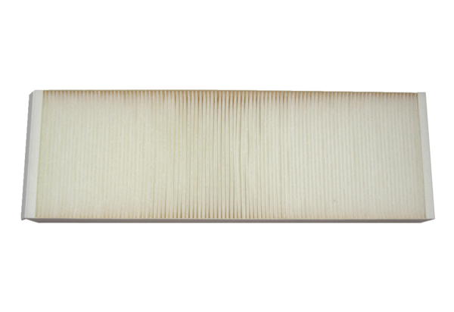Zračni filtar, zamjena WSF 320/470Jedinica za pakiranje: 1 komAsortiman: K
Broj artikla: 0092.0559Proizvođač: MAICO

